六、牛顿第三定律
我们知道，力是物体对物体的作用，只要有力发生，就一定要有受力物体和施力物体。施力物体是不是也要受到受力物体给予它的力呢？力是物体间的单方面作用，还是物体间的相互作用？
用手拉弹簧，手的肌肉发生紧张（形变），同时弹簧也发生形变，这时不但弹簧受到手的拉力，手也受到弹簧的拉力。坐在椅子上用力推桌子，会感到桌子也在推我们，我们的身体要向后移。在平静的水面上，在一只船上用力推另一只船，另一只船也要推前一只船，两只船将同时向相反方向运动（图1-13）。在水面上放两个软木塞，一个软木塞上放一个小磁铁，另一个软木塞上放一个小铁条（图1-14）。可以看到，由于小磁铁和小铁条相互吸引，两个软木塞相向运动起来。地球和地面上物体之间的作用也是相互的，地面上的物体受到地球的吸引，即受到重力，地球也受到地面上的物体的吸引。
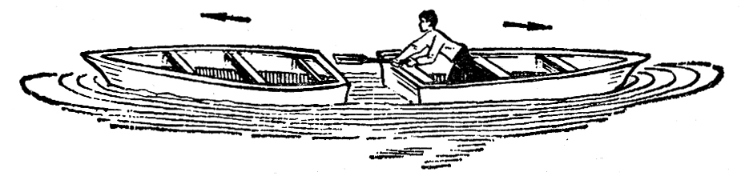
图 1-13
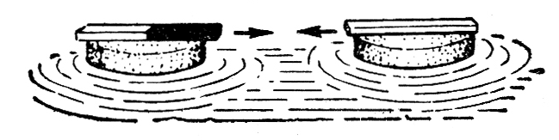
图 1-14
观察和实验表明，两个物体之间的作用总是相互的。一个物体对另一个物体有力的作用，后一个物体一定同时对前一个物体有力的作用。力是物体与物体间的相互作用。物体间相互作用的这一对力，常常叫做作用力和反作用力。把力分成为作用力和反作用力并不是绝对的。我们可以把其中一个力叫做作用力，另一个力就叫做反作用力。
作用力和反作用力之间存在什么样的关系呢？
把两个弹簧秤A和B联结在一起（图1-15）。用手拉弹簧秤A，可以看到两个弹簧秤的指针同时移动。弹簧秤B的读数指出弹簧秤A对它的作用力F的大小，而弹簧秤A的读数指出弹簧秤B对它的反作用力Fʹ的大小。可以看到，两个弹簧秤的读数是相等的。改变手拉弹簧的力，弹簧秤的读数也随着改变，但两个读数总相等。这说明作用力和反作用力大小相等，方向相反。
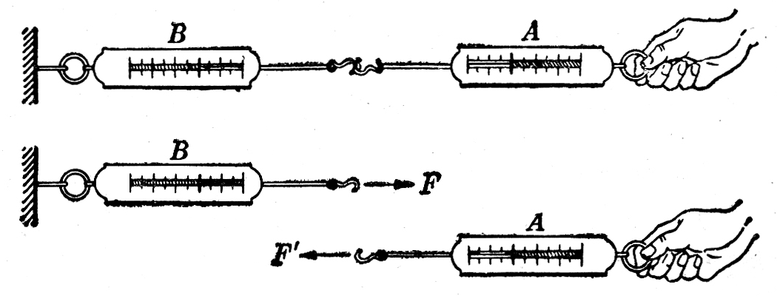
图 1-15
总结这类实验结果，得到结论：两个物体之间的作用力和反作用力总是大小相等，方向相反，作用在一条直线上，这就是牛顿第三定律。
牛顿第三定律在生活和生产中应用很广泛。人走路时用脚蹬地，脚对地面施加一个作用力，地面同时给脚一个反作用力，使人前进。轮船的螺旋桨旋转时，用力向后推水，水同时给螺旋桨一个反作用力，推动轮船前进。汽车的发动机驱动后轮转动，由于轮胎和地面间有摩擦，车轮向后推地面，地面给车轮一个向前的反作用力，使汽车前进。汽车的牵引力就是这样产生的，如果把后轮架空，不让它跟地面接触，这时让发动机驱动后轮转动，由于车轮不推地面，地面也不产生向前推车的力，汽车就不能前进。
我们在初中学过二力平衡：作用在同一物体上的两个力，如果大小相等，方向相反，并作用在同一直线上，这两个力就互相平衡，物体就保持原来的静止状态或匀速直线运动状态。这种情况跟我们现在讲的物体间的相互作用力是不同的。作用力和反作用力分别作用在不同的物体上，根本不存在相互平衡的问题。这一点，在应用牛顿第三定律时要特别注意。

练习四
（1）有人说“施力物体同时也一定是受力物体”，这句话正确吗？用两三个实例来说明。
（2）地球的质量大约是6×10²⁴kg，地球对地面上质量是1kg的石块的引力跟这个石块对地球的引力相比较，哪个力大？根据牛顿第三定律，正确的答案是什么？
（3）用牛顿第三定律判断下列说法是否正确。
①只有你站在地上完全不动，你和地球之间的相互作用力才是一对大小相等方向相反的力。
②物体A静止在物体B上，A的质量是B的质量的100倍，因此，A作用于B的力大于B作用于A的力。
（4）放在水平面上的物体（图1-8甲）受到两个力的作用。这两个力的反作用力各作用在什么物体上？在这四个力中，哪两对力是作用力和反作用力？哪两个力是相互平衡的力？
（5）挂在绳子（或弹簧）上的物体（图1-9甲）受到两个力的作用，这两个力的反作用力各作用在什么物体上？在这四个力中，哪两对力是作用力和反作用力？哪两个力是相互平衡的力？
（6）从上述两题的解答中，试找出一对作用力和反作用力跟两个相互平衡的力之间的区别。

